Dzień dobry Krasnoludki :). Witajcie !!!!

Mam nadzieję, że choć trochę zatęskniliście za moimi propozycjami zabaw ;)
Dziś kończymy naukę o zwierzętach mieszkających na wieś. Zajrzymy do zagrody. Przypomnimy sobie zwierzęta, które poznawaliśmy przez cały tydzień. Gotowi? Zatem zaczynamy :)

https://www.youtube.com/watch?v=qQtJP40a1Iw

A może macie ochotę posłuchać opowiadania? Klikaj na obrazek, a dalsze części się ukażą poznasz bohaterów opowiadania

- Przyszła pora na kolejne wyzwanie, a tym razem będą to
Wasze ulubione puzzle;)
https://www.jigsawplanet.com/?rc=play&pid=1d654522baa8
- Opowiedz Rodzicom co widzisz na obrazku możesz wybrać kilka puzzli do układania

- A teraz pomóżcie zwierzątkom trafić do ich domków…

https://learningapps.org/display?v=pme3xxr4a01

BRAWO!
- Teraz troszkę się poruszmy, zapraszam na gimnastykę ze zwierzątkami ;)
https://wordwall.net/pl/resource/1172554/%C4%87wiczenia-wiejskie-zwierz%C4%99t
- A kto jest ciekaw jak mama kwoka wysiaduje jajka… zapraszam na krótki film…

https://www.youtube.com/watch?v=GNGcG8C0YZM

Widzieliśmy kurę, kurczątka, czas uzupełnić rodzinkę i dołączyć do niej kogutka.
- Do jego wykonania będzie potrzebny : papierowy talerzyk, czerwony i żółty papier, mazaki, nożyczki i klej. Na czerwonym papierze obrysuj i wytnij swoją dłoń oraz koral-dzwonek, który znajduje się pod dziobem ptaka. Z żółtego papieru wytnij trójkąt.
Przyklej elementy tak jak na ilustracji. Dorysuj oczy i… gotowe.
- Tu znajdziesz jak wygląda kogutek
https://stylowi.pl/41840937

- Zaproś Mamę lub Tatę do wspólnej zabawy…
https://www.youtube.com/watch?v=g63ejAMTHM4
Popatrz na ilustrację poniżej. Znajdź 6 szczegółów różniących te dwa obrazki.
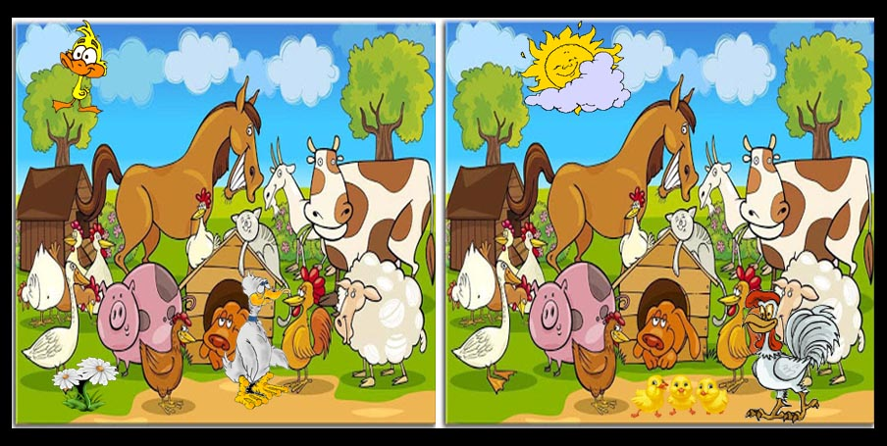

Pomóż rodzince kaczek wydostać się z rabatek

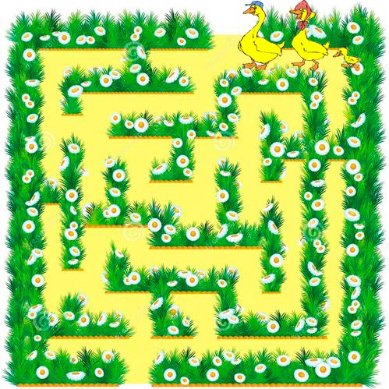

Posłuchajcie wiersza ukrytego obok nutek, narysujcie kolorowa kurkę lub kogucika, który jest na dole

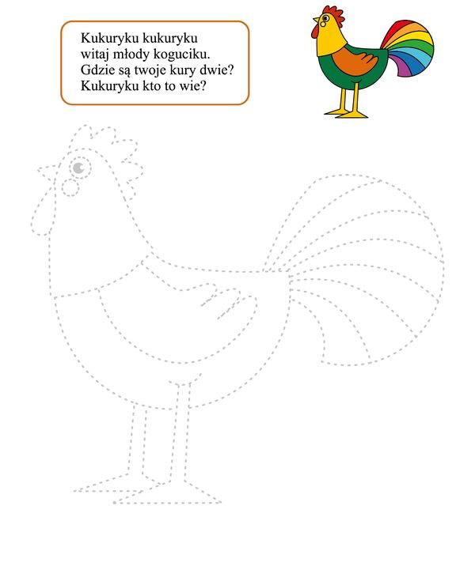
Na zakończenie zapraszam do nauczenia się na pamięć prostej rymowanki. Kto już umie rymowankę, może rysować po śladzie koguta. A potem pokolorować go według wzoru.

